Nuevo enfoque: evaluaciones de desempeño
25 de marzo de 2026

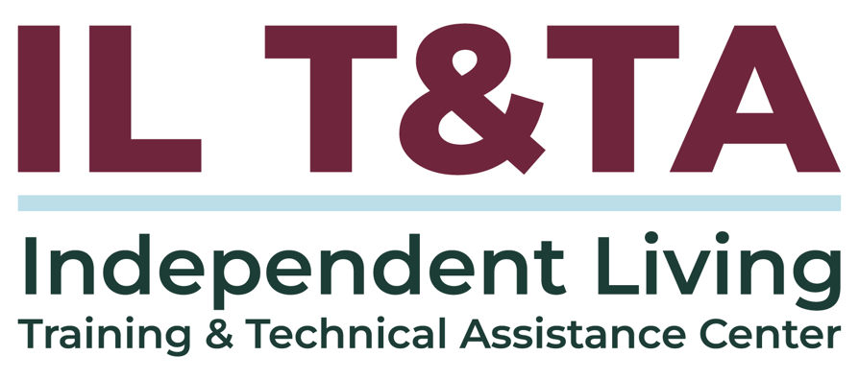
Antes de comenzar
Los intérpretes de Lengua de Señas Americana (ASL) y español están disponibles e identificados.
Acceda a los subtítulos haciendo clic en el botón “CC” ubicado en la parte inferior de la ventana de Zoom.
Para hacer preguntas, utilice las funciones de “levantar la mano” o el “chat” de Zoom.
Utilice el cuadro de preguntas y respuestas para enviarnos sus preguntas en cualquier momento.
Antes de hablar, recuerde mencionar su nombre y organización a la que pertenece.
Envíe un mensaje a nuestro equipo de IL T&TA a través del chat si tiene dificultades con la llamada de hoy.
Complete la encuesta al final de la capacitación.

Agenda de hoy

Conclusiones clave:
- Aplicar los principios de la filosofía de vida independiente (IL) para hacer comentarios de desempeño significativos.
- Considerar las evaluaciones de desempeño como oportunidades para el crecimiento, la reflexión y el diálogo colaborativo entre el personal y los supervisores.

Formato de “Aprender y compartir”:
- Contenido de pares
- Debate entre pares

Objetivo general:
- ¡Aprendamos juntos y unos de otros!

Presentadores
Autumn Kubatzke
Director de Recursos Humanos
Recursos y servicios para personas con discapacidad del Programa Regional de Movilidad y Acceso (RAMP)
akubatzke@rampcil.org

Jackie Sundquist
Director Ejecutivo
Recursos y servicios para personas con discapacidad del Programa Regional de Movilidad y Acceso (RAMP)
jsundquist@rampcil.org

En la práctica: recursos y servicios para personas con discapacidad del Programa Regional de Movilidad y Acceso (RAMP)
La misión del RAMP es formar una comunidad inclusiva que anime a las personas con discapacidades a alcanzar su máximo potencial.
- Asistir a más de 1000 personas por año en cuatro condados.
- Equipo de 45 empleados.
- Brindar más de 25 000 horas de acción comunitaria y apoyo y defensa cada año.
- Ofrecer los cinco servicios fundamentales para la vida independiente.
- Desarrollar programas para la transición juvenil, servicios de empleo y educación y capacitación basadas en la comunidad.

Introducción a las evaluaciones de desempeño
- Las evaluaciones de desempeño son una oportunidad estructurada para la reflexión y el crecimiento.
- Se basan en la filosofía de IL.
- Promueven la consistencia, la responsabilidad y la transparencia.
- Se enfocan en resultados, expectativas y desarrollo profesional.
- Sirven como la finalización de la supervisión y el coaching continuos.


Por qué fallan las evaluaciones
- Las expectativas son poco claras o inconsistentes entre los supervisores.
- Los comentarios se hacen tarde, no se hacen o se atenúan.
- Las evaluaciones se consideran como un evento único.
- La remuneración empaña el desarrollo.
- La responsabilidad es desigual o inexistente.

Liderazgo y filosofía de vida independiente
La filosofía de vida independiente debería determinar nuestra manera de liderar, no solo lo que hacemos.
Los comentarios sobre el desempeño deben reflejar dignidad, claridad y comunicar expectativas.
La responsabilidad constante garantiza autonomía, equidad y confianza.

Introducción a las herramientas “Resumen del año” y “Plan de desarrollo individual (IDP)”

El “Resumen del año” es una herramienta estructurada para conversaciones sobre desempeño consistentes.
- Adapta las evaluaciones a las expectativas y resultados de la función.
- Equilibra resultados, comportamientos y crecimiento profesional.
- Crea un marco común para la reflexión y la responsabilidad.
- Apoya la interacción entre el personal y los supervisores.


Estructura de las herramientas “Resumen del año” y “Plan de desarrollo individual (IDP)”
Objetivo del proceso
- Reflexionar sobre el año anterior.
- Planificar de manera intencionada para el año siguiente.
- Apoyar el crecimiento profesional dentro y fuera del RAMP.
Cómo funciona
- El empleado y el supervisor completan secciones separadas.
- Intercambian formularios por adelantado.
- Participan de una conversación estructurada y en persona.

Estructura de las herramientas “Resumen del año” y “Plan de desarrollo individual (IDP)” (cont.)
El empleado primero
- Planilla de intereses profesionales
- Intereses a corto plazo (1-2 años) y a largo plazo (3-5 años)
- Reflexión (disfrute/frustración)
- Borrador de compromisos del IDP
Plan de desarrollo individual (IDP)
- De 2 a 5 objetivos de desarrollo profesional específicos, cuantificables, asequibles, pertinentes y de duración determinada (SMARTER)
- Prioridades basadas en comportamientos y resultados
Comentarios del supervisor
- Fortalezas y logros
- Áreas de crecimiento
- Expectativas para el año siguiente

Estructura de las herramientas “Resumen del año” y “Plan de desarrollo individual (IDP)” (cont.)
Responsabilidad compartida
- Revisión conjunta y firmas
- Envío a Recursos Humanos
- Seguimiento del IDP durante todo el año (Resultados del entorno laboral basado en resultados [ROWE])


Implementación y cronograma
La comunicación clara y la capacitación son esenciales.
- La capacitación comienza por los líderes, seguida por los supervisores y, luego, el personal.
- Establezca un lenguaje y expectativas en común antes del lanzamiento.
- Las conversaciones sobre desempeño tienen lugar a lo largo de todo el año durante el coaching.
- La herramienta “Resumen del año” sirve como marco para las evaluaciones anuales.

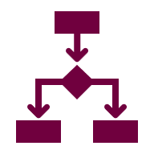
Entorno laboral basado en resultados (ROWE) como base
- El desempeño se mide por resultados, no por actividad.
- Las expectativas son claras y visibles.
- La responsabilidad respecto de los resultados existe en todos los niveles
- cuando la responsabilidad es constante.

Qué hace que esto funcione
Franqueza radical
- Cuide personalmente. Desafíe directamente.
- Haga comentarios claros, específicos y respetuosos durante todo el año.
Coaching
- Conversaciones individuales protegidas.
- Aborde los obstáculos, indique las fortalezas y aclare las expectativas.
- Las evaluaciones nunca deben tener un efecto sorpresa.
Responsabilidad y ROWE
- Estándares comunes y seguimiento consistente.
- Enfoque en resultados, responsabilidad y transparencia.

Cultura y aceptación
La cultura determina si las herramientas funcionan o no.
- Cada organización tiene una cultura única y un nivel de preparación.
- La aceptación es necesaria en todos los niveles, comenzando por los líderes.
- Este enfoque no se aplica de la noche a la mañana, sino que el progreso ocurre en etapas.

Recursos para orientación adicional
- https://www.radicalcandor.com/
- https://www.gorowe.com/services/go-rowe
- https://hr.mit.edu/learning-topics/leading/articles/what-is-coaching

Aprender y compartir: su experiencia importa
La grabación se ha detenido: ahora es el momento de compartir.

Formas de participar:
- Levante la mano para que se le dé la palabra
- Encienda la cámara si se siente cómodo
- Use el chat para compartir ideas, preguntas, recursos o herramientas
- Reaccione, reflexione o aporte sobre lo que otras personas digan
- Comparta desafíos o éxitos reales de su CIL
Convirtamos ideas en acción: su voz es la parte más valiosa de esta sesión.

Evaluación
Gracias por participar en la actividad de Aprender y compartir del día de hoy.

Sus comentarios son importantes y nos ayudan a planificar futuras capacitaciones.
Utilice el enlace en el chat para compartir sus comentarios.
Enlace de evaluación:
Código QR

¡Próximos eventos en los que puede unirse!

¡Cómo contactarnos!

Sitio Web: https://tinyurl.com/ILTTACenter
Solicite capacitación o asistencia técnica (ayuda experta para su organización): complete un formulario en nuestro sitio web para hacernos saber cómo podemos ayudarlo.
Llame al: 406-243-5300 y alguien se comunicará con usted lo antes posible.
Inscríbase a eventos y para recibir anuncios:

Visite nuestro sitio web para inscribirse a las actualizaciones sobre capacitaciones en vivo, asistencia técnica grupal, nuevas publicaciones y otros eventos en el Centro.

Atribución del Centro IL T&TA

Este proyecto se realiza mediante un contrato con la Administración de Discapacidades, Administración para la Vida Comunitaria, del Departamento de Salud y Servicios Humanos.

Acerca del Centro IL T&TA
El Centro de Capacitación y Asistencia Técnica para la Vida Independiente (Centro IL T&TA) está disponible para usted a través de un contrato con el Departamento de Salud y Servicios Humanos de los EE. UU.
El Centro IL T&TA proporciona capacitación experta y asistencia técnica a Centros para la Vida Independiente (CIL), Consejos para la Vida Independiente a Nivel Estatal (SILC) y Entidades Estatales Designadas (DSE).
El Centro es operado por el Instituto Rural para Comunidades Inclusivas de la Universidad de Montana.

